Titre des tâches complexes | Rose des savoirs | Type de situation |  |  |  | Concepts et processus | Degré de complexité
Titre des tâches complexes | Rose des savoirs | CD1 | CD2 |  | CD3 | Concepts et processus | Degré de complexité
Titre des tâches complexes | Rose des savoirs | SP | SA | SV | C | Concepts et processus | Degré de complexité
Un plan d’aménagement |  | X
Ah! Les parasites | M1-M2 |  | X |  |  | Mesure (Surfaces)  Mesure (longueur) | 6-7
Bien ficelé! | M1 |  |  | X |  | Mesure (Longueur) | 6-7
Arrosez! | AR1 |  | X |  |  | Régularités | 6
Une place pour chacune | OP1 |  |  | X |  | Division | 5
Une question de quantité | AR2 |  | X |  |  | Fractions | 6
Des goûts à ne pas discuter | S1 |  |  |  | X | Diagramme à bandes | 6-7
De la structure dans les plates-bandes | G4 |  |  |  | X | Transformations géométriques | 5-9
Activités d’apprentissage :

Activités d’apprentissage :

/tmp/in/input.doc

Planification globale
4e et 5e années

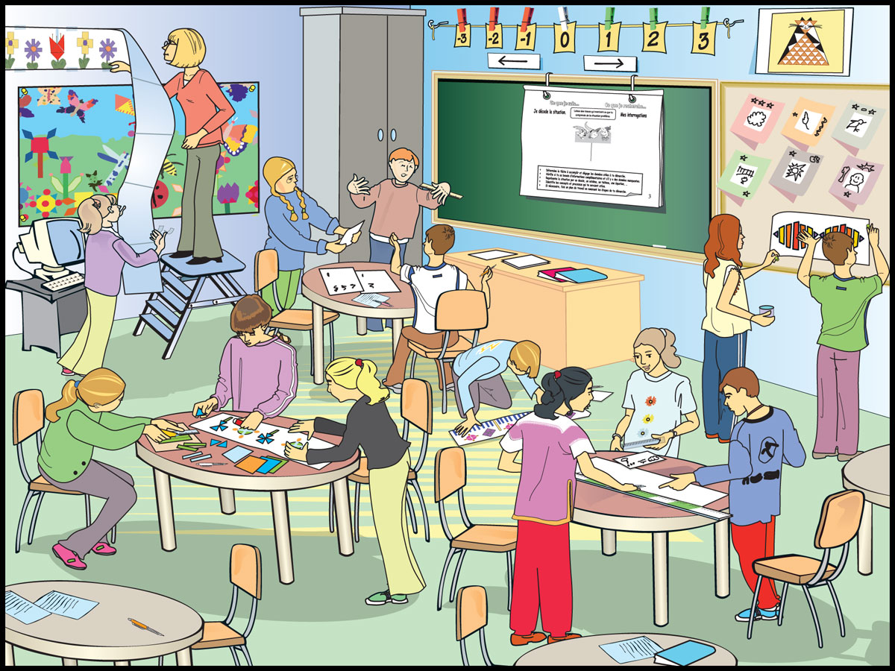

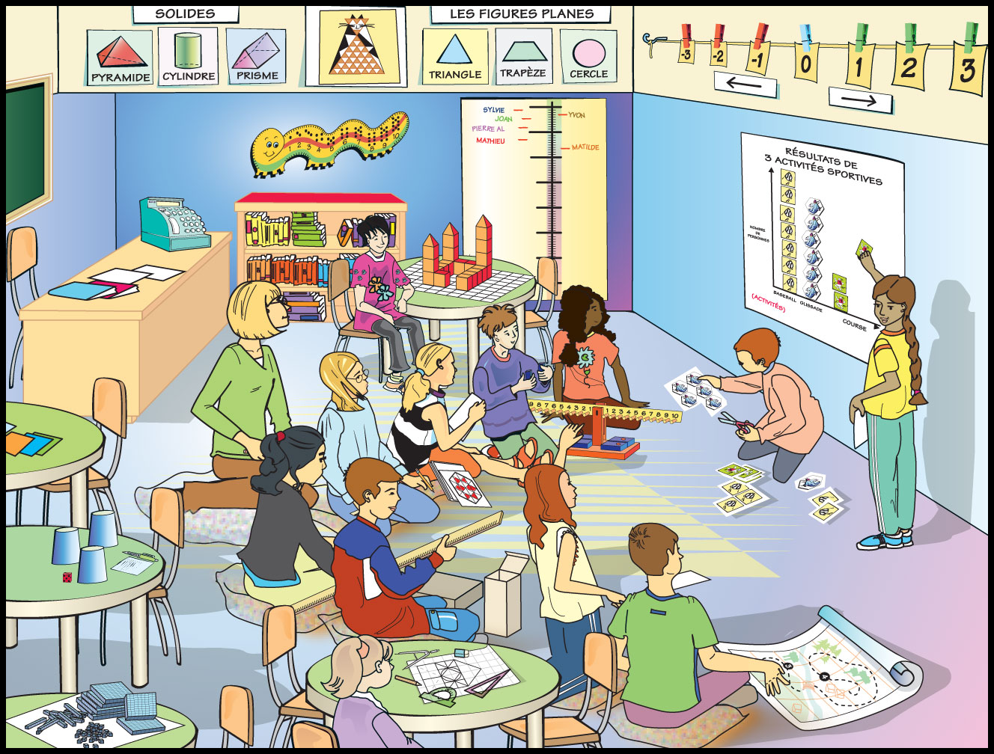

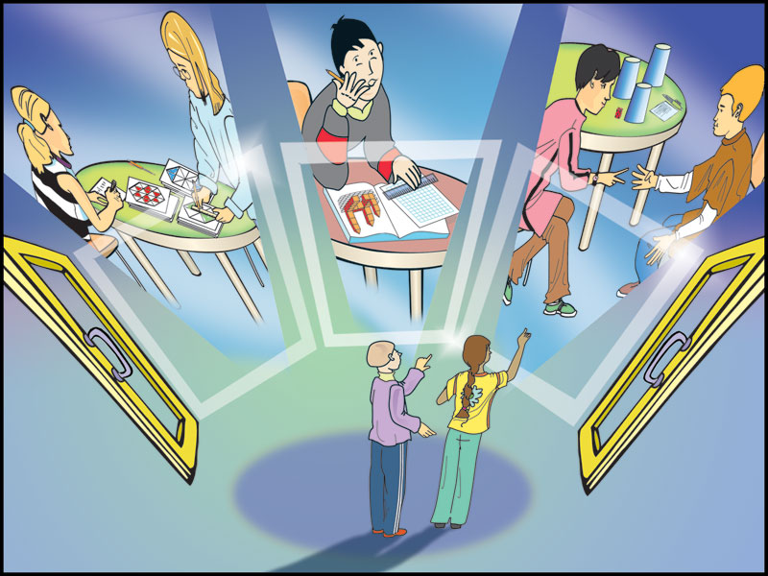

Types de situations
CD1 : Situation-problème (SP) CD2 : Situation d’application (SA) Situation de validation (SV)
CD3 : Situation de communication (C) P = Production I = Interprétation
Titre des tâches complexes | Rose des savoirs | Type de situation |  |  |  | Concepts et processus | Degré de complexité
Titre des tâches complexes | Rose des savoirs | CD1 | CD2 |  | CD3 | Concepts et processus | Degré de complexité
Titre des tâches complexes | Rose des savoirs | SP | SA | SV | C | Concepts et processus | Degré de complexité
La carte perdue |  | X
Une fin de semaine au chalet | G1 |  |  | X |  | Plan cartésien | 5-7
Coffre-fort, ouvre-toi! | AR1  OP1 |  | X |  |  | Addition/Soustraction | 6
La grande traversée | M1 |  |  | X |  | Mesure (Longueur) | 6
Fête hawaïenne | AR2 |  | X |  |  | Fractions | 4
L’île aux palmiers | AR2 |  | X |  |  | Fractions | 4
Bataille navale | G1 |  |  |  | X | Plan cartésien | 5-7
Activités d’apprentissage :

Cowboys touristiques |  | X
Affluence au festival western | OP1 |  | X |  |  | Addition/Soustraction | 4
Une journée au festival | AR2 |  |  | X |  | Fractions | 4-7
Stade refait à neuf | M1 |  | X |  |  | Périmètre | 6-7
Un stade bien rempli | OP1 |  | X |  |  | Multiplication | 5
À qui la chance? | OP1 |  | X |  |  | Régularité | 6
Degré de satisfaction | S1 |  |  |  | X | Statistique  Diagramme à bandes | 6
Un jeu d’adresse | P4 |  |  |  | X | Probabilité  Fractions | 5
Activités d’apprentissage :

Titre des tâches complexes | Rose des savoirs | Type de situation |  |  |  | Concepts et processus | Degré de complexité
Titre des tâches complexes | Rose des savoirs | CD1 | CD2 |  | CD3 | Concepts et processus | Degré de complexité
Titre des tâches complexes | Rose des savoirs | SP | SA | SV | C | Concepts et processus | Degré de complexité
Le courrier de la St-Valentin |  | X
L’achat des cartes de l’amitié | OP2 |  | X |  |  | Nombres décimaux | 6-8
Les surprises de la St-Valentin | OP1 |  |  | X |  | Multiplication/Division | 5-7
La couleur des cartes | AR2 |  | X |  |  | Fractions | 5-7
Le nombre de cartes | OP1 |  | X |  |  | Multiplication | 5-7
Des valentins en forme de… En forme de quoi? | G3 |  |  |  | X | Figures planes | 4-7
Un cœur bien emballé | M1 |  |  |  | X | Mesure (Longueur) | 6
Activités d’apprentissage :

 |  |  |  |  |  | Nombres décimaux  Pourcentage | 5-7
 |  |  |  |  |  | Mesure/Temps | 5-7
 |  |  |  |  |  | Nombres décimaux  Pourcentage | 6-8
 |  |  |  |  |  | Mesure/Surface | 5-7
 |  |  |  |  |  | Figures planes | 4-7
Activités d’apprentissage :

